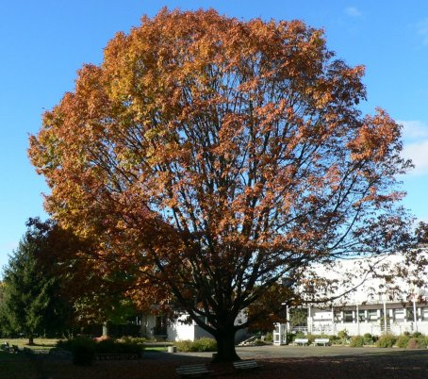
CDi du LP du IV septembre 64400 Oloron
Année 4 - n°20
10 mars 2010
La Lettre du CDI

Site : http://webetab.ac-bordeaux.fr/Etablissement/LpOloron/
Courriel : yves.herriou@ac-bordeaux.fr

Le mot du doc...

Bonjour à toutes et à tous,
Mars sera le mois de la lecture, du blog, du livre et de la presse :
- présentation et lecture de livres pour enfants pour les 2 CSS (animations pour les jeunes enfants)
- lecture à voix haute de la presse pour les 2 CSS (animation pour les personnes âgées)
… en conséquence le CDI sera fermé les lundis après-midi.
- La semaine de la presse à l’école se déroulera du 22 au 27 mars. Le CDI vous proposera des dizaines de titres en consultation.
Les élèves de Mme Mottant poursuivent leurs reportages sur le lycée. Le projet « blog à part » est à découvrir sur le blog du 4.
Les élèves de 3e seront eux aussi sur le terrain pour de nouveaux reportages à lire sur le blog : découverte des métiers de la terre, de l’élevage et de l’agriculture, dans le cadre du projet mené avec le BIE « l’Homme et la Terre »
À bientôt
Yves Herriou

Sommaire
Page 1
Éditorial
Horaires
Page 2
Quoi de neuf au cdi
Abonnements du cdi
Nouveautés
Blog et autres sites
Veille documentaire

Horaires...
Lundi : 8 h 30 – 12 h 20 13 h – 17 h
Mardi : 8 h 30 – 12 h 20 13 h – 17 h
Mercredi : 9 h 00 – 12 h
Jeudi : 8 h 30 – 12 h 20 13 h – 17 h
Vendredi : 8 h 30 – 12 h
Le CDI sera fermé aux récréations du matin

.
Quoi de neuf au CDI ?
Documentaires
Darwin l’homme qui osa ! – C. Bousquet
L’éthique médicale et la bioéthique – Didier Sicard
L’entreprise vue par : S. Beaud, M. Pialoux, F. Bon, A. Gavalda, R. Jauffret, JC Massera…
Comment la vie a commencé – A. Meinesz
Oloron Sainte-Marie le guide – A. & P.L. Giannerini
Histoire et patrimoine autour d’Oloron Vol. 1 à l’ouest des gaves
Histoire et patrimoine autour d’Oloron Vol. 2 à l’est des gaves
21e semaine de la presse et des médias dans l’école, dossier pédagogique
Appel pour une République multiculturelle et postraciale
Concours sesame ; annales 2009
Que faire face à l’incendie ; intervenir et évacuer
ONISEP
Une formation pour un métier dans l’industrie aéronautique et spatiale
L’orientation des élèves handicapés
Les métiers de l’environnement et de la propreté
Les métiers des compagnons du devoir et du Tour de France
Studyrama, l’officiel des études supérieures
Les clips métiers – santé (DVD Onisep)
Clips formations- paramédical & social (DVD Onisep)
Les métiers de l’hôpital (Cédérom Onisep)

Quoi de neuf au CDI ?(suite)
Romans
Le marché des amants – Christine Angot
La zone du dehors – Alain Damasio
L’incident – Christian Gailly
Le monde attend derrière la porte – Pascale Maret
Traité sur les miroirs pour faire apparaître les dragons – M. Page
Maestro – X.-L. Petit
Oasis dans le Pacifique – J. A. Sandoval
La Seine était rouge – Leïla Sebbar
BD / Manga
Un zoo un hiver – Jirô Taniguchi
La légende de Julia – Buronson, Tetsuo Hara & Akimi Kasai
DVD
Les petits univers de la BD en Aquitaine : traverses muettes – Sandrine Revel
L’odyssée de la vie – Nils Tavernier
Matériel au CDI : Du matériel audio visuel est accessible au CDI (de préférence sur réservation) :
Micro - TV + lecteur vidéo et DVD - Rétroprojecteur
Appareil photo numérique ; caméra numérique + pied

Le blog du 4 et autres sites…
Le blog est mis à jour régulièrement, consultez-le, comme plus de 700 visiteurs en moyenne chaque mois sur http://blogdu4.canalblog.com/ et notez vos commentaires.
Les favoris du CDI sont maintenant en ligne sur internet : http://del.icio.us/cdioloron Le site internet du lycée : http://webetab.ac-bordeaux.fr/Etablissement/LpOloron/ avec la nouvelle rubrique santé et le nouveau blog santé : http://blogdu4sante.canalblog.com

Le kiosque d’Aquitaine : le CDI, la salle des professeurs et le foyer ; Dès le lundi 4 janvier, et jusqu’au 25 juin, les titres suivants seront disponibles au CDI :
Titres internationaux : Focus - El Cambio – Newsweek
Titres Nationaux : La Croix – Le Figaro - L’Humanité – Libération – Le monde – L’Equipe (le lundi)
Titres Régionaux & Départementaux : Sud-ouest – L’Eclair – La République des Pyrénées – La Setmana – Factotum – le journal du Pays Basque
Autres titres : Courrier international – Challenges – Le canard enchaîné – Terra Economica – Alternatives Economiques – Charlie Hebdo – Respect magazine - Sportmag

